МИНИСТЕРСТВО НАУКИ И ВЫСШЕГО ОБРАЗОВАНИЯ
РОССИЙСКОЙ ФЕДЕРАЦИИ
ФГБОУ ВО «ДонНТУ»
Факультет Интеллектуальных систем и программирования
Кафедра «Программная инженерия» им. Л.П. Фельдмана

Лабораторная работа №5
по курсу: «Профессиональная практика программной инженерии»
по теме: «Разработка ручной документации»

Выполнил:
ст. гр. ПИ-22а
Богданов Н. Д.
Проверил:
Филипишин Д.А.

ДОНЕЦК – 2026

Цель работы:
Получить практические навыки в разработке справочного руководства пользователя в форматах CHM, HTA или в аналогичном формате на основе ранее разработанного программного проекта.
Задание к лабораторной работе:
Разработать документацию пользователя вручную в формате HTA на основе ранее подготовленного описания модулей проекта. Описать использование всех основных модулей программного продукта и подготовить иллюстративные материалы для демонстрации структуры и разделов руководства пользователя.
Тема выбранного проекта
5. Шахматы (сетевая игра, с уровнями сложности 1–100).
В рамках лабораторной работы для программного проекта Chess было разработано ручное руководство пользователя в формате HTA. Выбор данного формата обусловлен тем, что HTA позволяет создать автономное интерактивное справочное руководство для ОС Windows с удобной навигацией по разделам, понятной структурой и возможностью локального запуска без использования веб-сервера.
Подготовленное руководство предназначено для ознакомления пользователя с основными возможностями программного продукта. В нём отражены назначение приложения, описание интерфейса, запуск локальной партии, игра против искусственного интеллекта, создание сетевой комнаты, подбор соперника, использование игрового поля, выполнение ходов, правила шахматной партии, контроль времени, синхронизация сетевой игры, просмотр истории партий, рейтинговая система, профиль игрока и настройки приложения.
Структура руководства была сформирована на основе модулей, определённых в лабораторной работе №1. Для каждого функционального блока приведено краткое описание назначения и порядка использования соответствующих возможностей программы. Такое построение позволяет использовать руководство как единый справочный документ для конечного пользователя.
Руководство оформлено в виде HTA-приложения с боковым меню навигации и отдельными информационными страницами. В левой части окна размещены кнопки перехода между разделами, а в правой части — основное содержимое выбранного раздела. Такой подход обеспечивает удобное перемещение по документации и позволяет быстро находить нужную информацию о работе приложения.
В справочном руководстве были подготовлены разделы, посвящённые регистрации и авторизации пользователя, профилю игрока, главному меню, локальной игре, игре против искусственного интеллекта, сетевой партии, подбору соперника, шахматной доске и фигурам, обработке ходов, правилам игры, контролю времени, истории партий, рейтинговой системе и настройкам приложения. Каждый раздел содержит краткое пояснение назначения модуля и последовательность действий пользователя при работе с соответствующей функцией программы.
Скриншоты итогового руководства
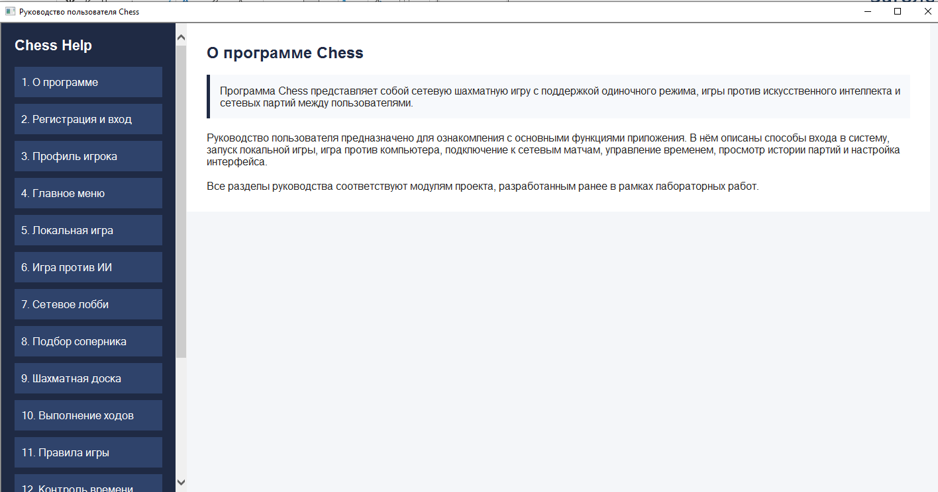
Рисунок 1 – Руководство пользователя HTA
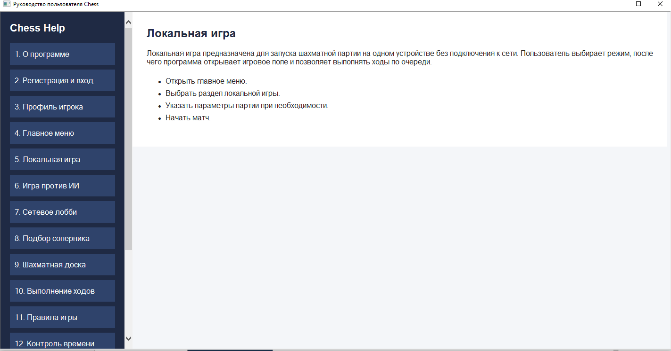
Рисунок 2 – Раздел «Локальная игра»
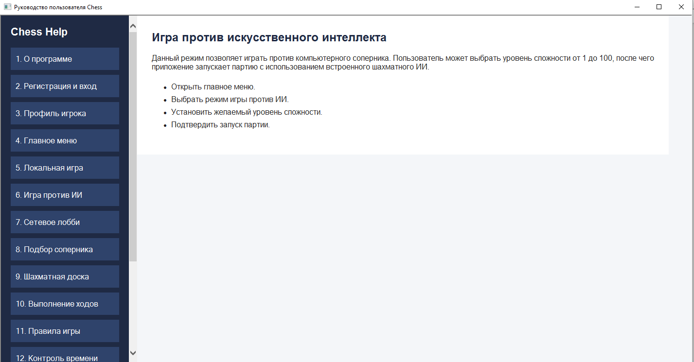
Рисунок 3 – Раздел «Игра против искусственного интеллекта»
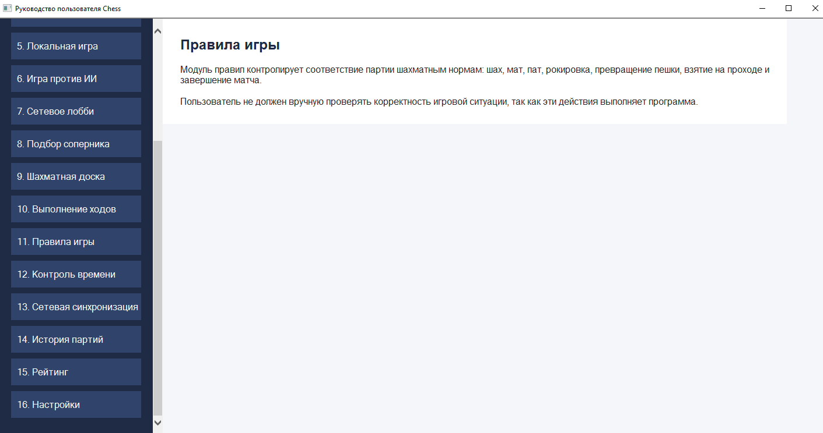
Рисунок 4 – Раздел «Правила игры»

Ссылка на аккаунт:
https://github.com/Arbuzarbuzenovich
Ссылка на репозиторий:
https://github.com/Arbuzarbuzenovich/Chess

